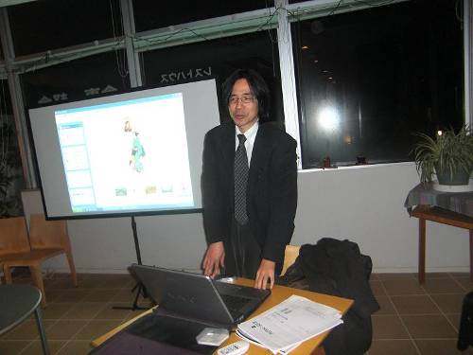
(((唐 権先生のプロフィール)))
日中文化交流セミナー・公開講座
『海を越えた艶ごと』
～日中文化交流秘史～（日本比較文学会学会受賞）
１８６６年の夏、上海・黄浦江に碇を下ろした外航船から２人の日本淑女(地元英字紙の表現)が埠頭に降り立った。唐先生は、その２人が「おそらく近世以来中国に渡航した最初の日本女性である」と考えられている。
講師 唐 権 先生
日時：1月22日（金） 会場：高木瀬・健康運動センター内「レストハウスかささぎ」

１９６９年 中国四川省生まれ
１９９８年 日本留学（総合研究大学院大学)
２００２年~２００９年 関西外国語大学・甲南大学など
非常勤講師を歴任
２００９年 帰国後現在、華東師範大学外語日本語系副教授
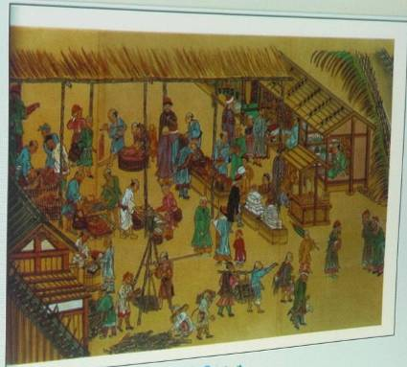
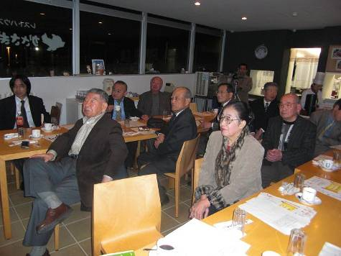
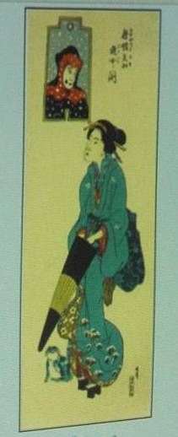
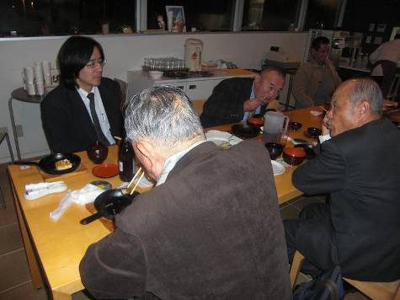
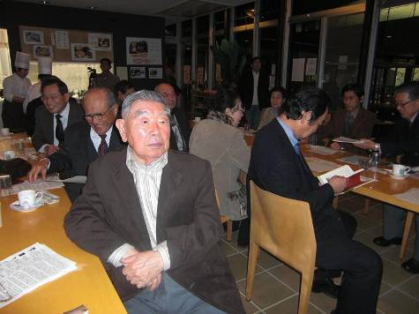
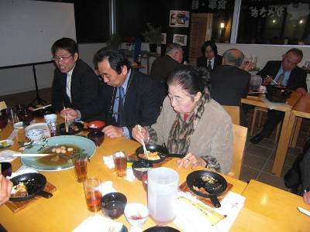
プロジェクターを使っての講義
講義後、会食しながら先生に質問
長崎出島唐人街
中国では「調理は中華、住まいは洋館、妻は日本女性」と言われてきた。何故、妻は日本女性なのか。唐先生の研究の原点はここにから。
江戸鎖国体制の中で、中国の文人や商人が続々と長崎に来た（多い年は２万人ほど）とのこと。彼らが何を目的として海を越えて長崎に来たのか！そこに長崎丸山遊女の存在があった。
著書、海を「越えた艶ごと」がユニークなのは、新しい日中交流史の視点から、歴史の狭間に埋もれがちな艶の世界に光をあてた点です。
皆様も読んでみては如何でしょうか。

興味ある講義に聞き入る参加者の皆さん
長崎丸山遊女
講義の感想を話しながらの会食

